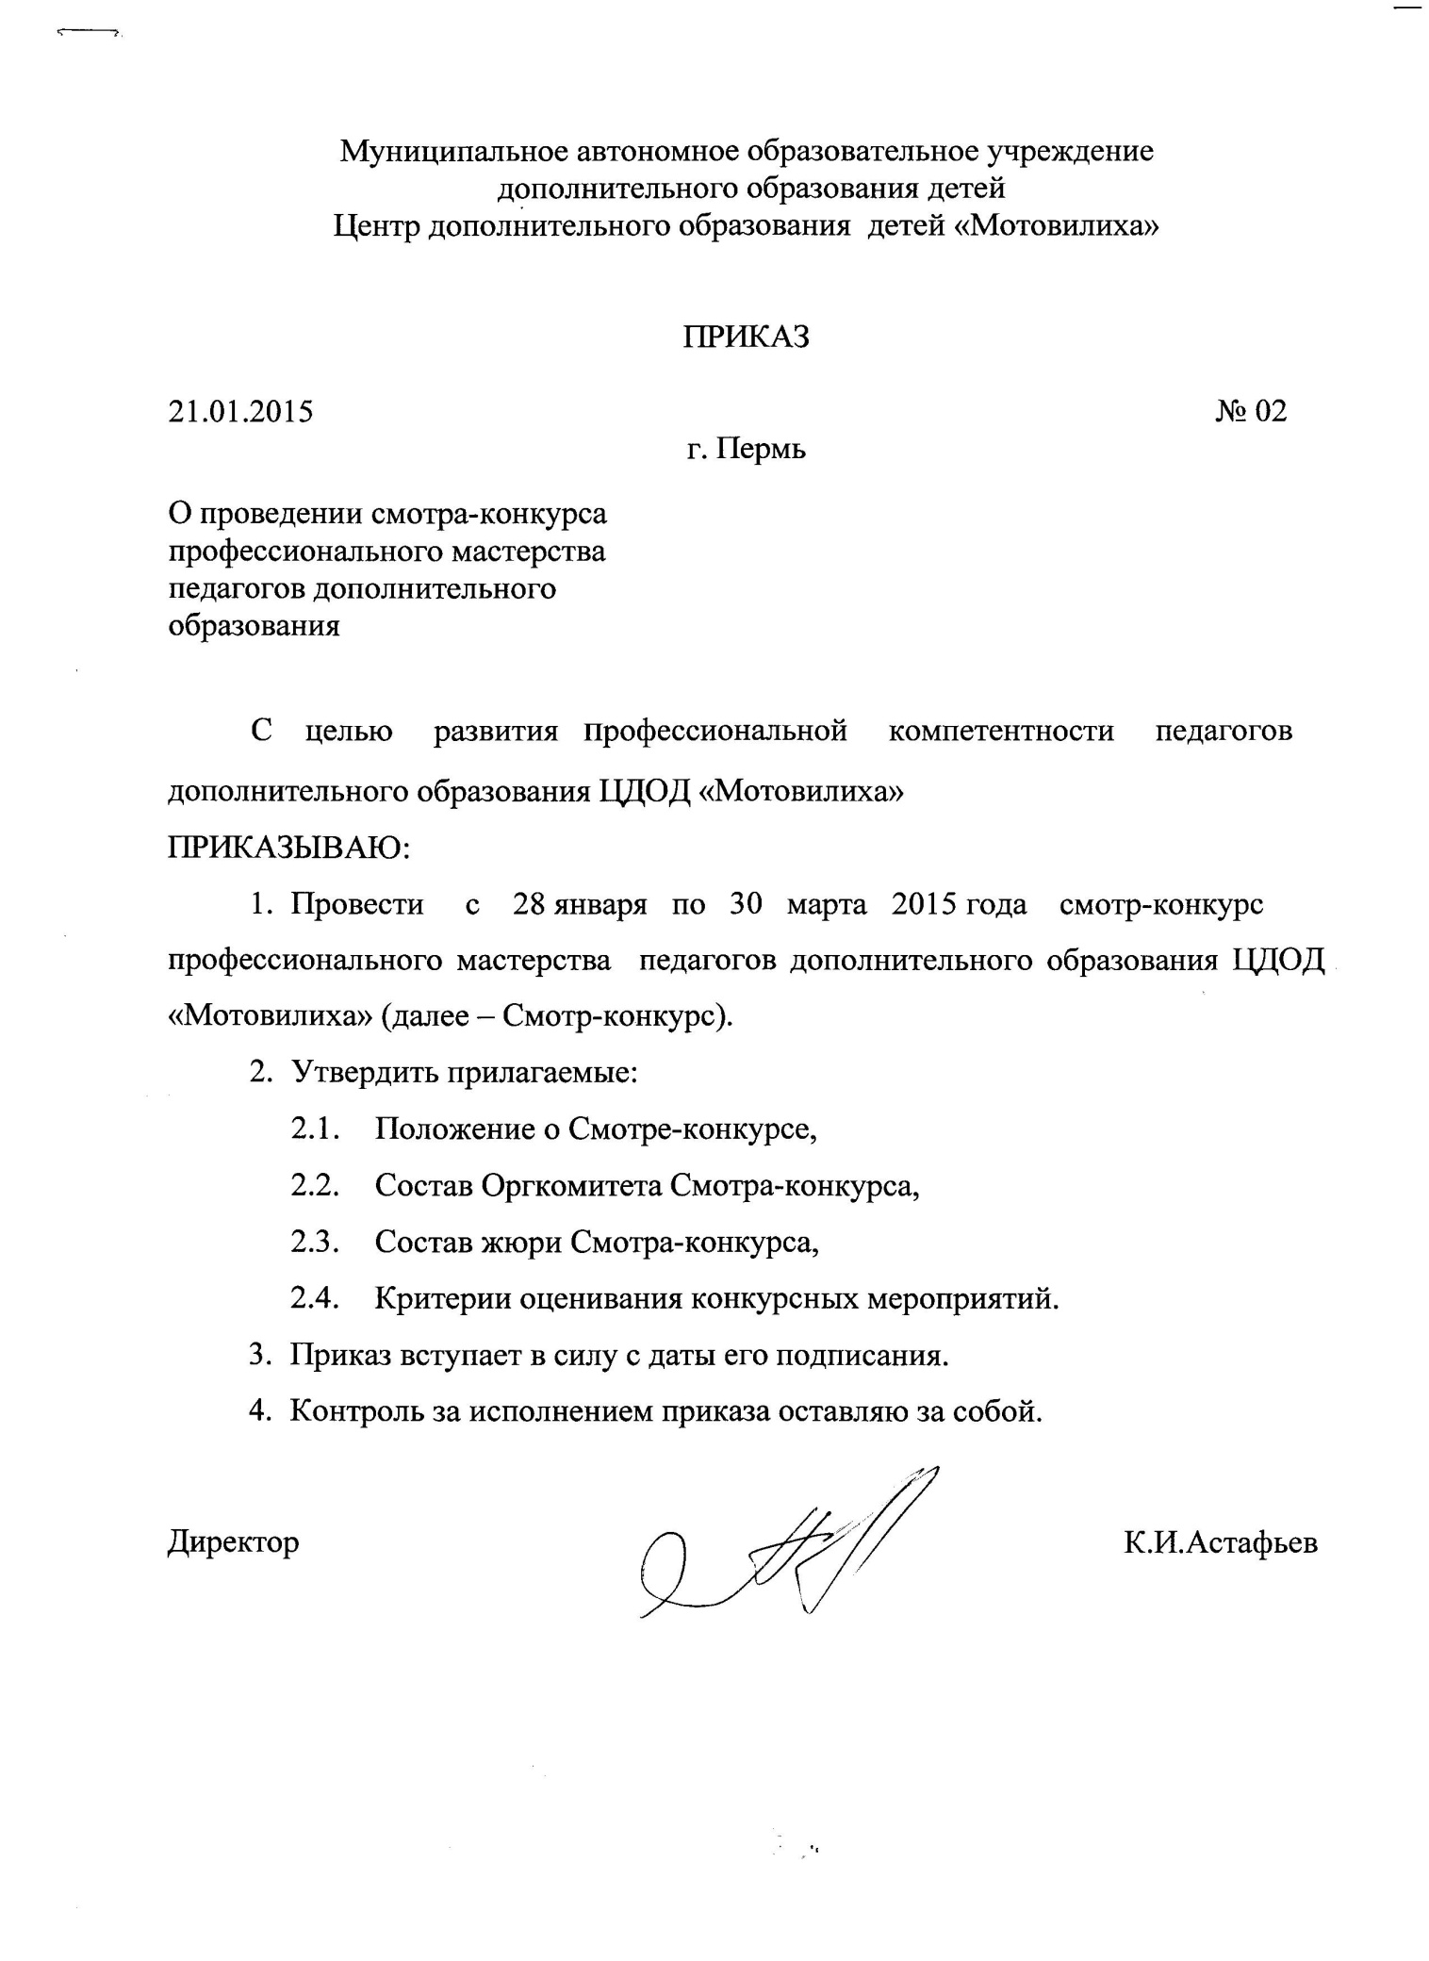

Приложение 1
к приказу директора
МОУДОД ЦДОД «Мотовилиха»
от 21.01.2015 № 02

ПОЛОЖЕНИЕ
о смотре-конкурсе профессионального мастерства педагогов дополнительного образования ЦДОД «Мотовилиха»

- Общие положения
  - Настоящее положение разработано в соответствии с основными направлениями образовательной программы ЦДОД «Мотовилиха» на 2014-2015 учебный год.
  - Положение определяет порядок организации и проведения конкурса профессионального мастерства педагогов ЦДОД «Мотовилиха» (далее Смотр-конкурс).
  - Учредителем смотра-конкурса является администрация ЦДОД «Мотовилиха» (далее – Центр).
  - Финансирование Смотра-конкурса осуществляется из бюджетных и внебюджетных средств Центра, спонсорской поддержки.
Цели и задачи Смотра-конкурса
  - Цель Смотра-конкурса: актуализация и развитие профессиональной компетентности педагогов.
  - Задачи Смотра-конкурса:
    - создать дополнительные условия для реализации педагогического и творческого потенциала педагогов,
    - повысить профессиональную компетентность участников Смотра-конкурса, расширить их профессиональные контакты,
    - содействовать повышению престижа педагогической профессии.
- Участники Смотра-конкурса, сроки и порядок проведения
  - Конкурс проводится с 28 января по 30 марта 2015 года в 3 этапа.
  - Первый этап Смотра-конкурса – «теоретический». Проводится 11
февраля 2015 года. В данном этапе принимают участие все штатные педагоги дополнительного образования Центра и совместители по желанию.
Цель этапа – выявление уровня теоретической компетенции конкурсантов через письменное испытание в виде теста и выявление педагогов с высоким уровнем аналитических способностей через анализ учебного занятия по видеозаписи.
Примерные темы вопросов теста будут размещены на стенде и сайте учреждения 28 января 2015 года.
  - Второй этап Смотра-конкурса – «практический». Проводится с 10 по 15 марта 2015 года.
Цель этапа – выявление педагогов с высоким уровнем предметной и
методической подготовки.
В данном этапе участвуют 5 педагогов, показавших лучшие результаты по
итогам предыдущего этапа.
Участники Смотра-конкурса в период с 10 по 15 марта 2015 года проводят открытое учебное занятие в рамках реализуемой дополнительной общеобразовательной программы, анализируют его, отвечают на вопросы жюри. 11 марта 2015 года предъявляют публичное выступление на тему «Мониторинг образовательной программы».
Для педагогов, прошедших на практический этап Смотра-конкурса, 18 февраля 2015 года проводится установочный семинар (тематическое консультирование).
  - Третий этап Смотра-конкурса – финал «Разговор с учащимися».
Проводится 25 марта 2015 года.
Цель этапа: определение победителя и призёров Смотра-конкурса. Участвуют
3 победителя 2этапа. Участники решают заданные членами жюри педагогические ситуации.
- Конкурсные испытания и критерии их оценивания
  - Конкурсные испытания состоят из серии унифицированных конкурсных заданий и критериев их оценки.
  - Проведение Смотра-конкурса на всех этапах предполагает оценку: предметной эрудиции, методической грамотности, культуры речи, культуры профессионального общения, умения представлять свой опыт, способности к рефлексии, владение психолого-педагогической терминологией.
  - Смотр - конкурс завершается проведением церемонии награждения участников и лауреатов 29 марта 2015 года.
  - Критерии оценивания конкурсных мероприятий утверждаются
приказом директора Центра.
- .Оргкомитет Смотра-конкурса
  - Оргкомитет обеспечивает соблюдение Положения о Смотре-конкурсе
всеми его субъектами, организует работу жюри, проведение всех конкурсных испытаний, информирует участников и заинтересованную общественность о ходе и результатах отдельных этапов Смотра-конкурса, организует фотосъёмку для создания летописи Смотра-конкурса.
  - Состав оргкомитета утверждается приказом директора Центра.
- Жюри Смотра-конкурса
  - Для оценки конкурсных испытаний, подведения итогов Смотра-
конкурса создаётся жюри в количестве 3 человек.
  - Каждый член жюри самостоятельно оценивает конкурсантов в
соответствии с критериями оценивания.
  - Победитель и призеры определяются по рейтингу общего количества
баллов набранных на всех этапах конкурса.
  - Состав жюри утверждаются приказом директора Центра.
- .Награждение участников Смотра-конкурса
  - В Конкурсе разыгрываются 3 призовых места. Победитель и призеры
получают дипломы и денежные премии (стимулирующую выплату).
  - Участники второго этапа, не прошедшие в финал, получают диплом
участника и подарки.
  - Участники первого этапа, не прошедшие на второй этап, отмечаются
сертификатами.
Приложение 2
к приказу директора
МОУДОД ЦДОД «Мотовилиха»
от 21.01.2015 № 02

Состав оргкомитета смотра конкурса профессионального мастерства педагогов дополнительного образования ЦДОД «Мотовилиха»

№ п/п | Фамилия, имя, отчество | Должность
1. | Председатель:  Астафьев Константин Иванович | директор
2. | Заместитель председателя:  Зотова Людмила Олеговна | заместитель директора по УВР
3. | Секретарь:  Коромыслов Максим Валентинович | методист
Члены оргкомитета
4ю | Заколодкин Юрий Анатольевич | заместитель директора по АХЧ
5. | Зыкова Элла Владимировна | педагог дополнительного образования высшей квалификационной категории
6 | Каравайкина Лилия Степановна | художник-оформитель
7. | Новиков Иван Владимирович | заведующий хозяйством, звукооператор

Приложение 3
к приказу директора
МОУДОД ЦДОД «Мотовилиха»
от 21.01.2015 № 02

Состав жюри смотра-конкурса профессионального мастерства педагогов дополнительного образования ЦДОД «Мотовилиха»

№ п/п | Фамилия, имя, отчество | Должность
1. | Зотова Людмила Олеговна | заместитель директора по УВР
2. | Коромыслов Максим Валентинович | методист
3. | Шурмина Ирина Юрьевна  (по согласованию) | научный сотрудник ГБУ ДПО «Институт развития  образования Пермского края»

Приложение 4
к приказу директора
МОУДОД ЦДОД «Мотовилиха»
от 21.01.2015 № 02

Критерии оценивания конкурсных мероприятий

- Критерии оценки теоретического этапа:
  - Письменное испытание в виде тестирования.

Максимальное количество баллов 30
Каждый правильный ответ на вопрос равен 1 баллу, которые суммируются в результат каждого участника.

  - Анализ учебного занятия по видеофрагменту
Максимальное количество баллов 30

№ | Критерий | Максимум баллов
1. | Выделены тема, цель, задачи занятия | 6
2. | Выявлены формы и методы работы с детьми | 6
3. | Определены результаты занятия | 6
4. | Выделены проблемы детей | 6
5. | Предложены возможные варианты решения проблем детей | 6

- Критерии оценки практического этапа:
  - Учебное занятие и его анализ
Максимальное количество баллов 30

Критерий | Баллы
Умение поставить конкретную цель, определить задачи и подобрать нужные для их решения средства | 5
Соответствие результата поставленной цели занятия | 5
Умение пробудить интерес у детей и желание заниматься в аналогичном творческом объединении | 5
Умение организовать взаимодействие детей между собой, включить в совместную творческую деятельность | 5
Культура общения с детьми | 3
Умение педагогом рефлексировать собственную деятельность, адекватно оценивать результаты деятельности детей, глубина и точность анализа | 5
Дополнительные баллы члена жюри | 2

  - Публичное выступление на тему «Мониторинг образовательной программы»
Максимальное количество баллов 30

Критерий | Баллы
Грамотность, ясность и эмоциональность изложения материала | 5
Целостность (необходимость и достаточность материала для раскрытия сущности опыта) | 6
Мастерство публичного выступления | 5
Умение педагогом адекватно оценивать результаты своей деятельности, глубина и точность анализа | 6
Компетентность при ответе на вопросы членов жюри | 6
Дополнительные баллы члена жюри | 2

- Критерии оценки испытания «Разговор с учащимися» и его анализа
Максимальное количество баллов 30

Критерий | Баллы
Соответствие цели и задач заявленной проблеме, их чёткость | 4
Результативность мероприятия, соответствие результата цели | 4
Глубина и воспитательная ценность организованного обсуждения | 5
Создание условий для конструктивного общения и терпимого отношения учащихся к иному мнению | 4
Организация взаимодействия учащихся между собой | 3
Умение слушать, слышать, принимать позиции учащихся, адекватно и педагогически целесообразно реагировать на них | 3
Компетентность при анализе и в ответе на вопросы членов жюри | 5
Дополнительные баллы члена жюри | 2

